Муниципальное казенное общеобразовательное учреждение
«Элисенваарская средняя общеобразовательная школа»
(МКОУ «Элисенваарская СОШ»)
186720 Республика Карелия, Лахденпохский р-н, п. Элисенваара, ул. Школьная, д.7,
тел/факс (814)50 33-651, elis-ch-37@yandex.ru

Класс | 5
Предмет | ИЗО
Учитель | Каретина Н.В.
Дата проведения урока по расписанию | 07.10.20
Адрес электронной почты для отправки выполненного задания | karetinanv@mail.ru
Срок сдачи на проверку/срок изучения | 12.10.20
Тема урока | Декор предметов народного быта. Прялка
Цель урока | Формировать навыки передачи единства формы и декора предметов народного быта

Изучение нового материала
Давайте представим. Заброшенная деревня, утонувшие в сугробах избы. Тусклый огонёк чуть брезжит из одного окошка. Давайте заглянем внутрь! Мерцающий свет лучины едва освещает сидящую женщину. Перед нею – прялка с куделью, в руке веретено.
Музыкальный эпиграф: Русская народная песня «Пряха»
( можно посмотреть на странице сообщества)
https://r3---sn-5hne6nsy.googlevideo.com/videoplayback?expire=1602074454&ei=9mJ9X9XPGZj9kgbgsZuwCQ&ip=64.145.76.164&id=o-AJGt7QGX33nCWcPVsAr7jMpjMUI43YvDrU81U_QXFwDt&itag=18&source=youtube&requiressl=yes&vprv=1&mime=video%2Fmp4&gir=yes&clen=11770107&ratebypass=yes&dur=205.473&lmt=1573670124211768&fvip=3&fexp=23915654&c=WEB&txp=2211222&sparams=expire%2Cei%2Cip%2Cid%2Citag%2Csource%2Crequiressl%2Cvprv%2Cmime%2Cgir%2Cclen%2Cratebypass%2Cdur%2Clmt&sig=AOq0QJ8wRAIgFdjs6vNcnkdTRMD2VK50vvcZ_3eT4_HddVn19Fz13p4CIF3kMDQnmi_k_tIQ4nK4KA9FmYG2nJBno91Fr9yH20kL&video_id=9u2AMbdX7qA&title=Прялка1&rm=sn-a5mry7s&req_id=715d0973dac5a3ee&ipbypass=yes&cm2rm=sn-hxb54vo-aome7s,sn-axqs7y&redirect_counter=3&cms_redirect=yes&mh=-o&mip=188.170.86.5&mm=34&mn=sn-5hne6nsy&ms=ltu&mt=1602052825&mv=m&mvi=3&pl=21&lsparams=ipbypass,mh,mip,mm,mn,ms,mv,mvi,pl&lsig=AG3C_xAwRQIhAKlEWnuMDlrsBx21b2ujFcPIsrPg_YDz_vl7_4Gp7_x0AiB2JpRuMh-Rxatu_150ZiMlE38Zhm4ODWV4GBKFnFJdrA%3D%3D
Прялка - предмет народного быта, орудие труда на котором пряли нитки.
Прялка сопровождала девушку от рождения до замужества. Прядением, как правило, занимались девушки. К моменту достижения совершеннолетия они полностью осваивали это мастерство и становились искусными прядильщицами, что, по народным представлениям, предсказывало счастливую любовь и замужество.
Без прялки невозможно представить быт русского человека. Прялка была и орудием и оберегом. При помощи прялки получали нити, которые затем использовали для изготовления одежды. Ручное прядение было медленным, малопроизводительным.
Чтобы приготовить себе приданное, девушка начинала прясть с 6-8 лет. . На Русском Севере парень, написавший на Прялке девушки свое имя, обязан был на ней жениться. Обычно жених дарил девушке новую, сделанную и украшенную своими руками Прялку. Подарок каждый хотел сделать на радость и удивление. Прялка была не только орудием труда, но и произведением искусства: чтобы скрасить тяжелый труд, ее украшали резьбой или росписью. Часто прялка была подарком: жених дарил прялку невесте, отец – дочери, муж – жене. Подарок каждый хотел сделать на радость и удивление. Тут творческая фантазия мастера не имела границ. Прялка становилась гордостью ее владелицы, передавалась по наследству от матери к дочери, от бабушки к внучке. Сейчас многие из этих прялок хранятся в музеях нашей страны.

На примере прялки мы рассмотрим, как наши предки изготавливали и украшали столь необходимый в быту предмет. ( Смотреть презентацию на странице сообщества)

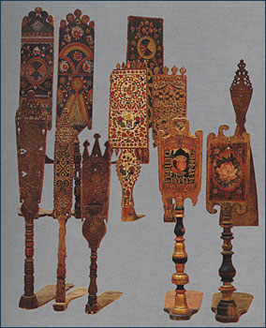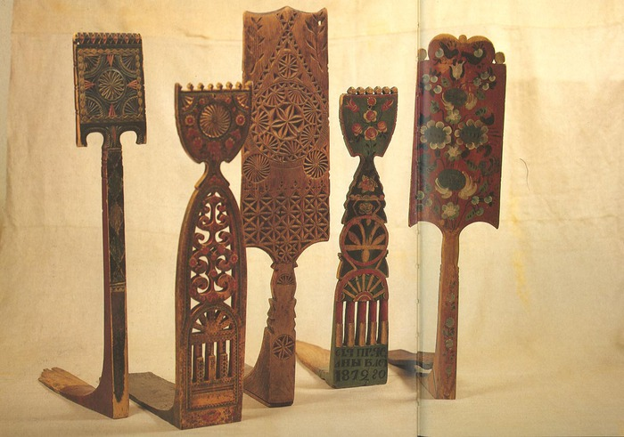

Особое место в доме занимала прялка. Прялка – орудие для ручного прядения.
Русские прялки - неизменные спутницы крестьянских женщин. Нарядную прялку мастерил добрый молодец в подарок своей невесте, дарил муж жене, отец дочери. И поэтому ее старались украсить особенно нарядно.
Основными элементами прялки являются: городки, лопасть, серьги, ножка, донце. 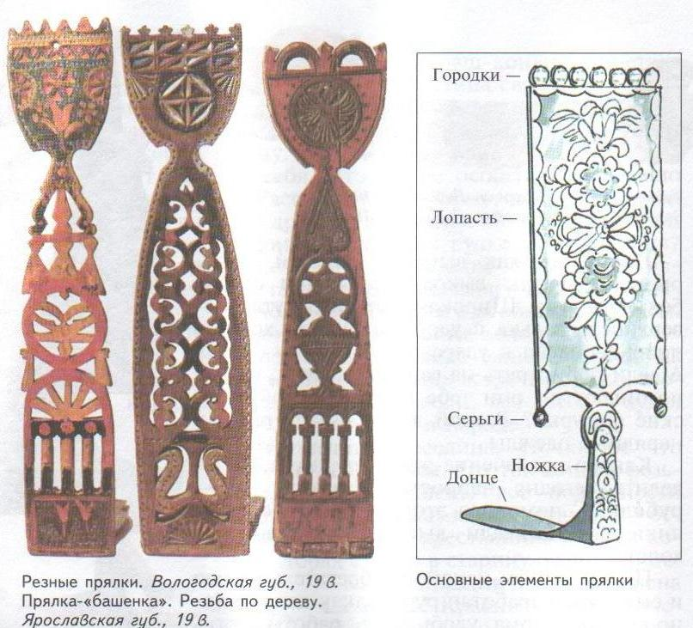

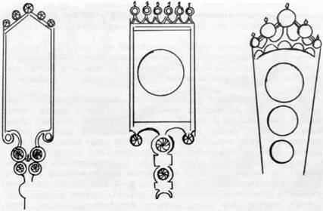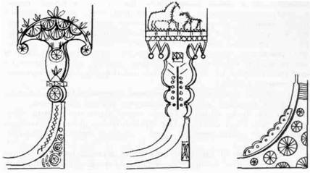

Городки - разные выступы, в верхней части, обозначающие путь солнца по небосводу, символ дневного солнца. «Серьги» - выступы в нижней части, символы ночного (подземного) солнца. Вертикальный стояк с лопастью, к которой привязывалась кудель для прядения. Кудель прикреплялась именно к той части лопасти, где находится большое солнце. Донце – горизонтальное сиденье для пряхи.
Прялки украшались цветистой росписью или мелким резным узором, а иногда резьбой и росписью одновременно. В роспись удивительным образом соединялись сказочность и реальность. Встречаются и сценки из жизни людей, и растительные элементы, а в нижнем ярусе, символизирующем землю, солярные знаки солнца и воды и фантастические птицы сирин. Люди верили, что птицы сирин приносят счастье
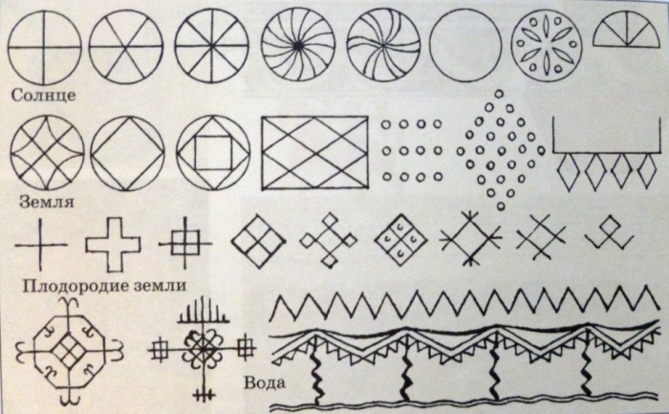

Что такое солярные знаки? (Солярные знаки — всевозможные круговые, крестообразные изображения, символизирующие солнце). Прялки были сплошные, из корневища или ствола дерева, и составные, у которых ножка вставлялась в донце. Прялки украшались резными узорами и росписью с уже знакомыми нам знаками солнца, чудными коньками, диковинными цветами, зверями и птицами.

Задание.
Выполнить эскиз прялки с использованием знаний о русском традиционном орнаменте и его символике.
1. Нарисовать прялку
2. Составить композицию из узоров, орнамента, символов.
4. За тонировать прялку «под дерево» краской охристого цвета.
5. Выполнить эскиз в цвете.

